|  |  |
| --- | --- |
| I:\Документы\Программы 18-19\иппсд-18-1\Сканы\ИПСД-18\готово\37.05 -нарко.jpg | МИНИСТЕРСТВО ОБРАЗОВАНИЯ И НАУКИ РОССИЙСКОЙ ФЕДЕРАЦИИ  Федеральное государственное бюджетное образовательное учреждение  высшего образования  «Магнитогорский государственный технический университет им. Г.И. Носова» |

дисциплин по выбору,

УТВЕРЖДАЮ:

Директор института

_____________ О.В. Гневэк

«___»_________20__ г.

**РАБОЧАЯ ПРОГРАММА ДИСЦИПЛИНЫ (МОДУЛЯ)**

НАРКОЛОГИЯ

Направление подготовки (специальность)

37.05.02 Психология служебной деятельности

Направленность (профиль)

Морально-психологическое обеспечение служебной деятельности

Уровень высшего образования – специалитет

Программа подготовки – специалитет

Форма обучения

Очная

Магнитогорск

2018 г.

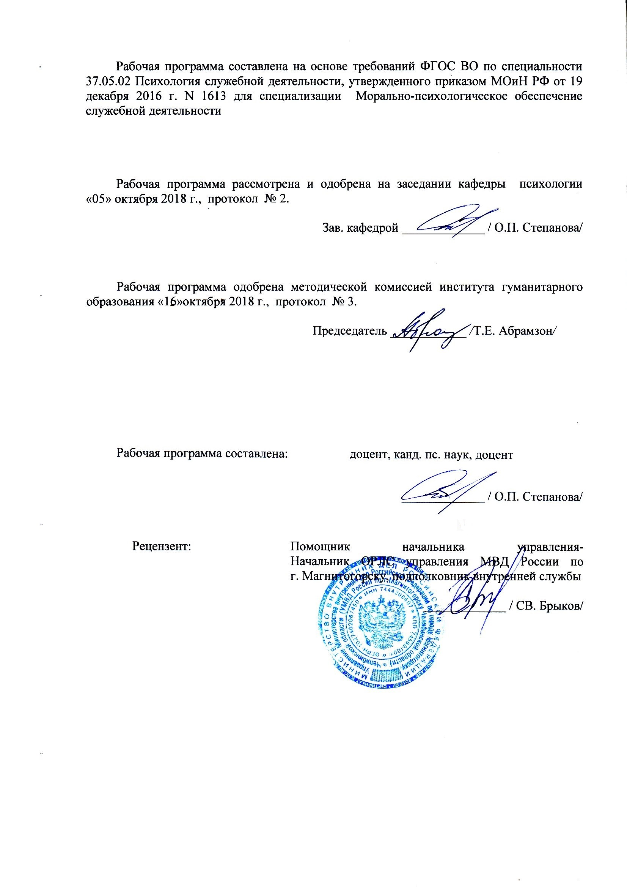Рабочая программа составлена на основе ФГОС ВО по направлению подготовки 44.04.02 Психолого-педагогическое образование, утвержденного приказом МОиН РФ от ________ № _____.

Рабочая программа рассмотрена и одобрена на заседании кафедры полное наименование кафедры-разработчика «_____» __________ 20___ г., протокол № *____.*

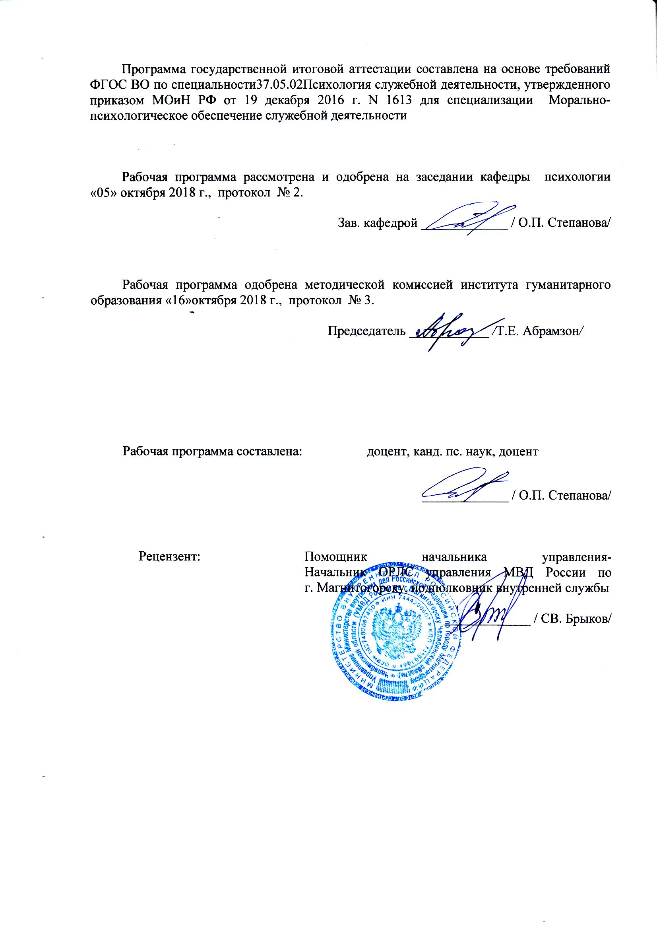Зав. кафедрой _____________ / _____________/

*(подпись) (И.О. Фамилия)*

Рабочая программа одобрена методической комиссией полное наименование института-исполнителя (факультета-исполнителя) «_____» __________ 20___ г., протокол № ____.

Председатель ____________ / _____________/

*(подпись) (И.О. Фамилия)*

Согласовано: Если разработчиком РПД является выпускающая кафедра, то согласующая подпись зав. кафедрой удаляется из предисловия.

Зав. кафедрой наименование выпускающей кафедры

_____________ / ______________/

*(подпись) (И.О. Фамилия)*

Рабочая программа составлена: *________________________________________*

*(должность, ученая степень, ученое звание)*

_____________ / ______________/

*(подпись) (И.О. Фамилия)*

Рецензент: *________________________________________*

*(должность, ученая степень, ученое звание)*

_____________ / ______________/

*(подпись) (И.О. Фамилия)*

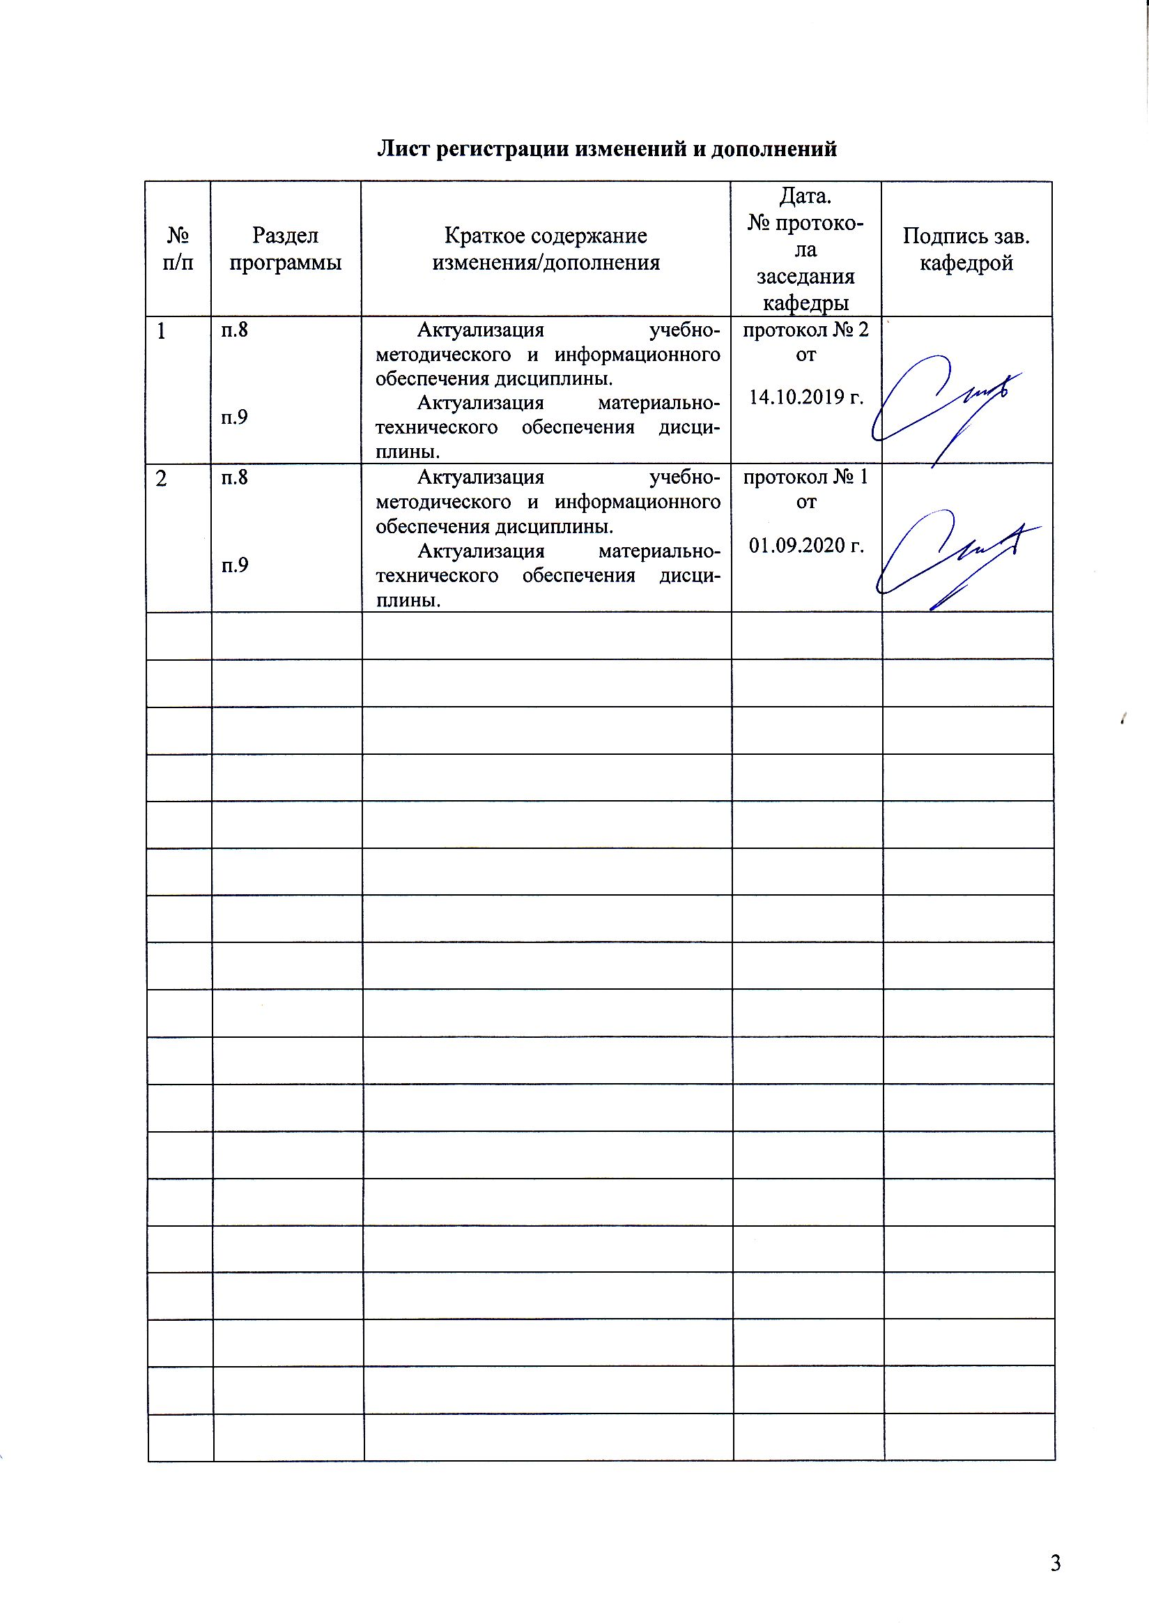**Лист регистрации изменений и дополнений**

|  |  |  |  |  |
| --- | --- | --- | --- | --- |
| № п/п | Раздел  программы | Краткое содержание  изменения/дополнения | Дата.  № протокола  заседания  кафедры | Подпись зав.  кафедрой |
|  |  |  |  |  |
|  |  |  |  |  |
|  |  |  |  |  |
|  |  |  |  |  |
|  |  |  |  |  |
|  |  |  |  |  |
|  |  |  |  |  |
|  |  |  |  |  |
|  |  |  |  |  |
|  |  |  |  |  |
|  |  |  |  |  |
|  |  |  |  |  |
|  |  |  |  |  |
|  |  |  |  |  |
|  |  |  |  |  |
|  |  |  |  |  |
|  |  |  |  |  |
|  |  |  |  |  |
|  |  |  |  |  |
|  |  |  |  |  |
|  |  |  |  |  |
|  |  |  |  |  |

# **1 Цели освоения дисциплины**

Целями освоения дисциплины «Наркология»: являются: способность разрабатывать и реализовывать программы, направленные на предупреждение нарушений и отклонений в социальном и личностном статусе, психическом развитии сотрудников, военнослужащих и иных лиц, рисков асоциального поведения.

**2 Место дисциплины в структуре образовательной программы подготовки специалиста**

Дисциплина «Наркология» входит в вариативную часть блока образовательной программы по направлению подготовки (специальности) 37.05.02.

Для изучения дисциплины необходимы знания (умения, навыки), сформированные в результате изучения следующих дисциплин: «Клиническая психология», «Психология здоровья», «Анатомия и физиология центральной нервной системы», «Физиология высшей нервной деятельности и сенсорных систем», «Методология и методы психологического исследования», «Педагогическая психология», «Методы психотерапии», «Специальная психология», «Психология здоровья», «Организационная психология», «Психологическая служба в организации», «Психология рекламы и связи с общественностью», «Тренинг личностного роста», «Технологии личностного развития», «Корпоративный тренинг», «Психология стресса. Тренинг стрессоустойчивости».

Знания (умения, навыки), полученные при изучении данной дисциплины будут необходимы при изучении таких дисциплин как: «Телесно-ориентированная терапия»

Для прохождения учебной - практика по получению первичных профессиональных умений, в том числе первичных умений и навыков научно-исследовательской деятельности.

**3 Компетенции обучающегося, формируемые в результате освоения дисциплины и планируемые результаты обучения**

В результате освоения дисциплины (модуля) «Наркология» обучающийся должен обладать следующими компетенциями:

| Структурный  элемент  компетенции | Планируемые результаты обучения |
| --- | --- |
|  | |
| **ПК-14 способностью разрабатывать и реализовывать программы, направленные на предупреждение нарушений и отклонений в социальном и личностном статусе, психическом развитии сотрудников, военнослужащих и иных лиц, рисков асоциального поведения, профессиональных рисков** | |
| Знать | *программы, направленных на предупреждение нарушений и отклонений в социальном и личностном статусе, психическом развитии сотрудников, военнослужащих и иных лиц, рисков асоциального поведения* |
| Уметь | *- Разрабатывать и реализовывать программы, направленные на предупреждение нарушений и отклонений в социальном и личностном статусе, психическом развитии сотрудников, военнослужащих и иных лиц, рисков асоциального поведения, профессиональных рисков;*  *- Осуществлять адекватный подбор и реализовывать программы, направленные на предупреждение нарушений и отклонений в социальном и личностном статусе, психическом развитии сотрудников, военнослужащих и иных лиц, рисков асоциального поведения* |
| Владеть | *-* *Практическими навыками разработки и реализации программы, направленные на предупреждение нарушений и отклонений в социальном и личностном статусе, психическом развитии сотрудников, военнослужащих и иных лиц, рисков асоциального поведения, профессиональных рисков;* |

# **4 Структура и содержание дисциплины**

Общая трудоемкость дисциплины составляет 3 единицы 108 акад. часа:

– контактная работа – 55 акад. часа;

– аудиторная работа – 54 акад. часа;

- внеаудиторная- 1акад.час

– самостоятельная работа – 53 акад. часа;

- зачет в 5 семестре

| Раздел/ тема  дисциплины | Семестр | Аудиторная  контактная работа  (в акад. часах) | | | Самостоятельная работа (в акад. часах) | Вид самостоятельной  работы | Форма текущего контроля успеваемости и  промежуточной аттестации | Код и структурный  элемент  компетенции |
| --- | --- | --- | --- | --- | --- | --- | --- | --- |
| лекции | лаборат.  занятия | практич. занятия |
| Раздел 1. Теоретические основы наркологи | | | | | | | | |
| 1.1. Краткий исторический экскурс в историю изучения проблем зависимого поведения | 5 | 3 |  | 4 | 8 | Подготовка сообщений, докладов для обсуждения, презентаций | Активность на лабораторном занятии, участие в групповой дискуссии | ,  ПК-14 зу |
| 1.2. Био-психо-социо-духовная модель химической зависимости | 5 | 3 |  | 4 | 9 | Реферат | Активность на лабораторном занятии | ПК-14 зу |
| 1.3.Эпидемиология и синдромология наркотизма | 5 | 3 |  | 4 | 9 | Подготовка к участию в тематических дискуссиях | Участие в дискуссии  Доклад по теме реферата | ,  ПК-14 зу |
| 1.4. Клинические проявления зависимости от разных психоактивных веществ | 5 | 3 |  | 4 | 9 | Представить таблицу- схему | Устный опрос  Защите кейс-пакета | ПК-14 зу |
| **Итого по разделу** |  | **12** |  | **16** | **35** |  |  |  |
| Раздел 2. Меры борьбы и профилактики зависимости от психоактивных веществ | | | | | | | | |
| 2.1. Факторы риска и защиты от наркомании и алкоголизма в подростковом возрасте | 5 | 3 |  | 10 | 9 | Исследовательс-кий проект | Устный опрос  Защите кейс-пакета | ,  ПК-14 зув |
| 2.2. Лечение реабилитация и профилактика химической зависимости | 5 | 3 |  | 10 | 9 | Практическое занятие на основе кейс-метода  Реферат | Письменная работа Защите кейс-пакета | ,  ПК-14 зув |
| **Итого по разделу** |  | **6** |  | **20** | **18** |  |  |  |
| **Итого за семестр** |  | **18** |  | **36** | ***53*** |  | ***Промежуточный контроль знаний:***  ***зачет*** |  |
| **Итого по дисциплине** |  | ***18*** |  | ***36*** | ***53*** |  | ***Промежуточный контроль знаний:***  ***зачет*** |  |

# 5 Образовательные и информационные технологии

Самый оптимальный вариант планирования и организации студентом времени, необходимого для изучения дисциплины – распределить учебную нагрузку равномерно, т.е. каждую неделю знакомиться с необходимым теоретическим материалом на лекционных занятиях и закреплять полученные знания самостоятельно, прочитывая рекомендуемую литературу.

В работе предполагаются как элементы традиционной формы работы, так и формы работы с использованием игровых технологий, проблемных технологий и информационно-коммуникационных технологий, а именно:

**Формы учебных занятий с использованием традиционных технологий:**

Информационная лекция  – последовательное изложение материала в дисциплинарной логике, осуществляемое преимущественно вербальными средствами (монолог преподавателя).

Семинар – беседа преподавателя и студентов, обсуждение заранее подготовленных сообщений по каждому вопросу плана занятия с единым для всех перечнем рекомендуемой обязательной и дополнительной литературы. К семинарским занятиям необходимо готовиться за неделю или две до срока их проведения, чтобы была возможность проконсультироваться с преподавателем по трудным вопросам. В случае пропуска занятия, необходимо предоставить письменную разработку пропущенной темы. Самостоятельную работу следует выполнять согласно графику и требованиям, предложенным преподавателем.

Практическое занятие, посвященное освоению конкретных умений и навыков по предложенному алгоритму.

**Формы учебных занятий с использованием технологий проблемного обучения:**

Проблемная лекция – изложение материала, предполагающее постановку проблемных и дискуссионных вопросов, освещение различных научных подходов, авторские комментарии, связанные с различными моделями интерпретации изучаемого материала.

Лекция «вдвоем» (бинарная лекция) – изложение материала в форме диалогического общения двух преподавателей (например, реконструкция диалога представителей различных научных школ, «ученого» и «практика» и т.п.).

Практическое занятие в форме практикума – организация учебной работы, направленная на решение комплексной учебно-познавательной задачи, требующей от студента применения как научно-теоретических знаний, так и практических навыков.

**Формы учебных занятий с использованием игровых технологий:**

Учебная игра – форма воссоздания предметного и социального содержания будущей профессиональной деятельности специалиста, моделирования таких систем отношений, которые характерны для этой деятельности как целого.

Деловая игра – моделирование различных ситуаций, связанных с выработкой и принятием совместных решений, обсуждением вопросов в режиме «мозгового штурма», реконструкцией функционального взаимодействия в коллективе и т.п.

Ролевая игра – имитация или реконструкция моделей ролевого поведения в предложенных сценарных условиях.

**Интерактивные технологии** – организация образовательного процесса, которая предполагает активное и нелинейное взаимодействие всех участников, достижение на этой основе личностно значимого для них образовательного результата. Наряду со специализированными технологиями такого рода принцип интерактивности прослеживается в большинстве современных образовательных технологий. Интерактивность подразумевает субъект-субъектные отношения в ходе образовательного процесса и, как следствие, формирование саморазвивающейся информационно-ресурсной среды.

**Формы учебных занятий с использованием информационно-коммуникационных технологий:**

Лекция-визуализация – изложение содержания сопровождается презентацией (демонстрацией учебных материалов, представленных в различных знаковых системах, в т.ч. иллюстративных, графических, аудио- и видеоматериалов).

Практическое занятие в форме презентации – представление результатов проектной или исследовательской деятельности с использованием специализированных программных сред.

Допуск к зачету по дисциплине предполагает активное участие в практических и семинарских занятиях, а также своевременное выполнение домашних и самостоятельных заданий.

**Изучение статей к практическим занятиям**

* Обозначение проблемы, раскрываемой в статье;
* Краткая характеристика позиции автора по излагаемой проблеме;
* Обозначение областей применения информации, излагаемой в статье;
* Обозначение круга специалистов, которым статья может быть рекомендована.

**6 Учебно-методическое обеспечение самостоятельной работы студентов**

| Раздел/ тема  дисциплины | Вид самостоятельной  работы | Кол-во  часов | Формы контроля |
| --- | --- | --- | --- |
| Раздел 1.Теоретические основы наркологии |  |  |  |
| 1.1. Краткий исторический экскурс в историю изучения проблем зависимого поведения | Подготовка сообщений, докладов для обсуждения, презентаций | 8 | Активность на лабораторном занятии, участие в групповой дискуссии |
| 1.2. Био-психо-социо-духовная модель химической зависимости | Написать реферат по заданной теме. | 9 | Активность на лабораторном занятии |
| 1.3.Эпидемиология и синдромология наркотизма | Подготовка к участию в тематических дискуссиях | 9 | Участие в дискуссии  Доклад по теме реферата |
| 1.4. Клинические проявления зависимости от разных психоактивных веществ | Представить таблицу- схему | 9 | Устный опрос  Защите кейс-пакета |
| **Итого по разделу** |  | **35** |  |
| Раздел 2.Меры борьбы и профилактики зависимости от психоактивных веществ |  |  |  |
| 2.1. Факторы риска и защиты от наркомании и алкоголизма в подростковом возрасте. | Исследовательский проект | 9 | Устный опрос  Защите кейс-пакета |
| 2.2. Лечение, реабилитация и профилактика химической зависимости. | Практическое занятие на основе кейс-метода  Реферат | 9 | Письменная работа Защите кейс-пакета |
| **Итого по разделу** |  | **18** |  |
| **Итого по дисциплине** |  | **53** | **Промежуточный контроль: зачет** |

**Перечень тем и заданий для подготовки к практическим занятиям. Практическое задание по разделу 1. Теоретические основы наркологии**

**Занятие 1. Краткий исторический экскурс в историю изучения проблем зависимого поведения**

1. Классификация, история изучения, теоретические подходы к изучению.

**Занятие 2 Био-психо-социо-духовная модель химической зависимости**

1. Механизм формирования болезненной зависимости с точки зрения социальной и психологической детерминации

2. Механизм формирования болезненной зависимости с точки зрения духовной детерминации.

**Занятие 3. Эпидемиология и синдромология наркотизма**

1. Синдром измененной реактивнос­ти организма к действию данного наркотика (защитные реакции, толерантность, форма потребления, форма опьянения);

2. Синдром психической зависимости (обсессивное влечение, психический комфорт в интоксикации);

3. Синдром физической зависимости (компульсивное влечение, потеря контроля над дозой, абстинентный синдром, физический комфорт в интоксикации).

**Занятие 4. Клинические проявления зависимости от разных психоактивных веществ.**

1. Алкоголь: пиво, вино, крепкие спиртные напитки, некоторые медицинские средства и сиропы, некоторые парфюмерные изделия.

2. Никотин: папиросы, сигареты, сигары, трубочный, жевательный, нюхательный табак, махорка.

3. Конопля: марихуана, анаша, гашиш.

4. Стимулянты: кофе, чай, амфетамины, продукты кокки, смешанные наркотики типа экстази.

5. Опиоиды: кодеин, героин, опиум, морфин, метадон.

6. Депрессанты: успокаивающие средства, снотворные, барбитураты, бензодиазепины.

7. Галлюциногены: ЛСД, мескалин.

8. Нитриты: вдыхаемые стимулянты на основе амилнитрита.

9. Летучие ингалянты: аэрозоли в баллонах, газ бутан, бензин, клей, растворители, разжижители красок.

10. Другие вещества: кава, орех бетеля.

**Практическое задание по разделу 2. Меры борьбы и профилактики зависимости от психоактивных веществ**

**Занятие 1. Факторы риска и защиты от наркомании и алкоголизма в подростковом возрасте.**

1. Онтогенетические факторы риска.

2. Генетическая предрасположенность индивидов к зависимостями.

**Занятие 2. Лечение, реабилитация и профилактика химической зависимости.**

1. Лечение медикаментозное и психотерапевтическое от ПАВ.

2. Реабилитация больных. 12- ти шаговая терпевтическая программа.

3. Профилактика зависимого поведения.

**7 Оценочные средства для проведения промежуточной аттестации**

Зачет в 5семестре

**а) Планируемые результаты обучения и оценочные средства для проведения промежуточной аттестации:**

| Структурный  элемент  компетенции | Планируемые результаты обучения | Оценочные средства |
| --- | --- | --- |
| **ПК-14 способностью разрабатывать и реализовывать программы, направленные на предупреждение нарушений и отклонений в социальном и личностном статусе, психическом развитии сотрудников, военнослужащих и иных лиц, рисков асоциального поведения, профессиональных рисков** | | |
| Знать | *- Обобщенность, осознанность и системность следующих знаний: программ, направленных на предупреждение нарушений и отклонений в социальном и личностном статусе, психическом развитии сотрудников, военнослужащих и иных лиц, рисков асоциального поведения, профессиональных рисков;*  *- Осведомленность и свободная ориентировка в следующих знаниях: программ, направленных на предупреждение нарушений и отклонений в социальном и личностном статусе, психическом развитии сотрудников, военнослужащих и иных лиц, рисков асоциального поведения, профессиональных рисков;*  *- Репродуктивное воспроизведение следующих знаний: программ, направленных на предупреждение нарушений и отклонений в социальном и личностном статусе, психическом развитии сотрудников, военнослужащих и иных лиц, рисков асоциального поведения, профессиональных рисков.* | **Перечень вопросов для подготовки к зачету:**  1.Предмет и задачи наркологии.  2. Наркология как наука. Место наркологии среди других дисциплин.  3. Принципы организации наркологической помощи населению.  4. Основные регламентирующие документы по наркологии.  5. Алкоголизм: определение, стадии.  6. Основные клинические симптомы при алкоголизме.  7. Клинические признаки первой стадии алкоголизма.  8. Клинические признаки второй стадии алкоголизма.  9. Клинические признаки третьей стадии алкоголизма.  10. Алкоголизм у молодых.  И т.п. |
| Уметь | *- Разрабатывать и реализовывать программы, направленные на предупреждение нарушений и отклонений в социальном и личностном статусе, психическом развитии сотрудников, военнослужащих и иных лиц, рисков асоциального поведения, профессиональных рисков;*  *- Осуществлять адекватный подбор и реализовывать программы, направленные на предупреждение нарушений и отклонений в социальном и личностном статусе, психическом развитии сотрудников, военнослужащих и иных лиц, рисков асоциального поведения, профессиональных рисков;*  *- Реализовывать программы, направленные на предупреждение нарушений и отклонений в социальном и личностном статусе, психическом развитии сотрудников, военнослужащих и иных лиц, рисков асоциального поведения, профессиональных рисков.* | **Перечень практических вопросов к зачету**:  1.Разработать программу, направленную на предупреждение нарушений и отклонений в социальном и личностном статусе, психическом развитии сотрудников, военнослужащих  2. Написать и представить реферат по теме:  1.*А*социальное поведение и профессиональные риски  2. Соматические осложнения при алкоголизме.  3. Алкогольное опьянение: степени, клиническая картина опьянения.  4. Наркомания: определение, виды наркоманий.  5. Токсикомания: определение, виды.  6. Алкогольные психозы, тактика персонала в профилактике осложне­ний у больных с психозами.  7. Реабилитация: определение, принципы реабилитации.  8. Современные подходы к лечению и реабилитации наркогенных за­болеваний.  9. Профилактика: виды, основные направления профилактической ра­боты среди лиц, злоупотребляющих психоактивными веществами.  10. Биопсихосоциальный подход, понятие.  И т.п. |
| Владеть | *-* *Практическими навыками и способностью реализовывать программы, направленные на предупреждение нарушений и отклонений в социальном и личностном статусе, психическом развитии сотрудников, военнослужащих и иных лиц, рисков асоциального поведения, профессиональных рисков;*  *- Способностью реализовывать программы, направленные на предупреждение нарушений и отклонений в социальном и личностном статусе, психическом развитии сотрудников, военнослужащих и иных лиц, рисков асоциального поведения, профессиональных рисков;*  *- Практическими навыками реализовывать программы, направленные на предупреждение нарушений и отклонений в социальном и личностном статусе, психическом развитии сотрудников, военнослужащих и иных лиц, рисков асоциального поведения, профессиональных рисков.* | **Задания на решение задач из профессиональной области, комплексные задания:**  Задача:  Клиент В., 37 лет, слесарь. Три дня назад появилась непонятная тревога, беспокойство. Казалось, что его комната наполнена народом, какие-то люди из-за стены кричат, угрожают убить, зовут «пойти выпить». Ночью не спал, видел, как из-под кровати ползет чудовище с рогами и сверкающими глазами, по комнате бегают серые мыши, полусобаки-полукошки, слышал стук в окно, крики о помощи. В страхе выбежал из дома и бросился в отделение милиции, спасаясь от «преследования». Оттуда и был доставлен в психиатрическую больницу. В стационаре возбужден, особенно в вечернее время, рвется к дверям, к окнам. При беседе внимание на теме разговора сосредоточивает с трудом, дрожит, с тревогой осматривается по сторонам. Внезапно начинает стряхивать с себя что-то, говорит, что стряхивает ползающих по нему насекомых, видит перед собой «кривляющиеся рожи», показывает на них пальцем, громко смеется.  Вопросы к задаче: 1. Выделите основной клинический синдром. 2. Проведите дифференциальную психологическую диагностику. 3. Сформулируйте предварительный синдромокомплекс. 4. Назначьте дополнительные обследования, необходимые для уточнения синдромокомплекса и какие изменения характерны для данного состояния? 5. Тактика ведения клиента, режим, диета. Немедикаментозные методы терапии, в т.ч. психотерапевтические. 6. Осложнения при данном состоянии. 7. Прогноз, трудовая экспертиза. 8. Профилактика, реабилитация. |

**б) Порядок проведения промежуточной аттестации, показатели и критерии оценивания:**

Промежуточная аттестация по дисциплине «Наркология» включает теоретические вопросы, позволяющие оценить уровень усвоения обучающимися знаний и практические задания, выявляющие степень сформированности умений и владений, проводится в форме зачета. Зачет по данной дисциплине проводится в тестовой форме по заданиям

# 8 Учебно-методическое и информационное обеспечение дисциплины (модуля)

**а) Основная литература:**

1. Дереча, В. А. Психология зависимостей : учебное пособие для вузов / В. А. Дереча. – Москва : Издательство Юрайт, 2020. – 159 с. – (Высшее образование). – ISBN 978-5-534-11076-0. – URL : <https://urait.ru/bcode/456332>

2. Хухлаева, О. В. Психологическое консультирование и психологическая коррекция : учебник и практикум для вузов / О. В. Хухлаева, О. Е. Хухлаев. – Москва : Издательство Юрайт, 2020. – 423 с. – (Высшее образование). – ISBN 978-5-534-02596-5. – URL : <https://urait.ru/bcode/450023>

**б) Дополнительная литература:**

1. Оганян, К. М. Наркотизм как социальное явление: миф или реальность? : монография / К. М. Оганян, Е. А.Окладникова, Ю. В. Верминенко [и др.]. ; под ред. К. М.Оганяна, С. В. Бойко. - Череповец : ИНЖЭКОН - Череповец, 2010. - 256 с. - ISBN 978-5-902459-08-8. - Текст : электронный. - URL: <https://znanium.com/catalog/product/392183> (дата обращения: 22.10.2020). – Режим доступа: по подписке.

2. Плешаков, В. А. Киберсоциализация человека: от Homo Sapiens’a до Homo Cyberus’a: Монография / Плешаков В.А. - Москва :МПГУ, 2012. - 212 с.: ISBN 978-5-7042-2368-9. - Текст : электронный. - URL: <https://znanium.com/catalog/product/757965> (дата обращения: 22.10.2020). – Режим доступа: по подписке.

3. Шнейдер, Л. Б. Психология девиантного и аддиктивного поведения. Практикум : учебное пособие для вузов / Л. Б. Шнейдер. – 2-е изд., испр. и доп. – Москва : Издательство Юрайт, 2020. – 141 с. – (Высшее образование). – ISBN 978-5-534-09866-2. – URL : <https://urait.ru/bcode/454897>

**в) Методические указания:**

Самостоятельная работа студентов вуза : практикум / составители: Т. Г. Неретина, Н. Р. Уразаева, Е. М. Разумова, Т. Ф. Орехова ; Магнитогорский гос. технический ун-т им. Г. И. Носова. - Магнитогорск : МГТУ им. Г. И. Носова, 2019. - 1 CD-ROM. - Загл. с титул. экрана. - URL: <https://magtu.informsystema.ru/uploader/fileUpload?name=3816.pdf&show=dcatalogues/1/1530261/3816.pdf&view=true> (дата обращения: 18.10.2019). - Макрообъект. - Текст : электронный. - Сведения доступны также на CD-ROM.

Токарь О. В. Психопрофилактика и психокоррекция аддиктивного поведения. Разработка коррекционно-профилактических программ [Электронный ресурс] : учебно-методическое пособие / О. В. Токарь, Е. Ю. Шпаковская ; МГТУ. - Магнитогорск : МГТУ, 2016. - 1 электрон. опт. диск (CD-ROM). - Режим доступа: <https://magtu.informsystema.ru/uploader/fileUpload?name=2730.pdf&show=dcatalogues/1/1132117/2730.pdf&view=true>. - Макрообъект.

Приложение 1

г) **Программное обеспечение** и **Интернет-ресурсы:**

|  |  |  |
| --- | --- | --- |
| Наименование ПО | № договора | Срок действия лицензии |
| MS Windows 7 | Д-1227 от 08.10.2018 | 11.10.2021 |
| MS Office 2007 | № 135 от 17.09.2007 | бессрочно |
| FAR Manager | свободно распространяемое | бессрочно |
| 7Zip | свободно распространяемое | бессрочно |

1. Национальная информационно-аналитическая система – Российский индекс научного цитирования (РИНЦ) URL: [**https://elibrary.ru/project_risc.asp**](https://elibrary.ru/project_risc.asp)
2. Электронная база периодических изданий East View Information Services, ООО «ИВИС» [**https://dlib.eastview.com/**](https://dlib.eastview.com/)
3. Поисковая система Академия Google (Google Scholar) URL: [**https://scholar.google.ru/**](https://scholar.google.ru/)
4. Информационная система - Единое окно доступа к информационным ресурсам URL: [**http://window.edu.ru/**](http://window.edu.ru/)
5. Российская Государственная библиотека. Каталоги [**https://www.rsl.ru/ru/4readers/catalogues/**](https://www.rsl.ru/ru/4readers/catalogues/)
6. Электронные ресурсы библиотеки МГТУ им. Г.И. Носова [**http://magtu.ru:8085/marcweb2/Default.asp**](http://magtu.ru:8085/marcweb2/Default.asp)
7. Университетская информационная система РОССИЯ https://uisrussia.msu.ru
8. Международная наукометрическая реферативная и полнотекстовая база данных научных изданий «Web of science» [**http://webofscience.com**](http://webofscience.com)
9. Международная реферативная и полнотекстовая справочная база данных научных изданий «Scopus» [**http://scopus.com**](http://scopus.com)
10. Международная база полнотекстовых журналов Springer Journals [**http://link.springer.com/**](http://link.springer.com/)
11. Международная база справочных изданий по всем отраслям знаний SpringerReference [**http://www.springer.com/refer**](http://www.springer.com/refer) ences

# **9. Материально-техническое обеспечение дисциплины (модуля)**

|  |  |
| --- | --- |
| Тип и название аудитории | Оснащение аудитории |
| Учебные аудитории для проведения занятий лекционного типа | Доска, мультимедийные средства хранения, передачи и представления информации. |
| Учебные аудитории для проведения практических занятий, групповых и индивидуальных консультаций, текущего контроля и промежуточной аттестации | Доска, мультимедийный проектор, экран |
| Помещения для самостоятельной работы обучающихся | Персональные компьютеры с пакетом MS Office, выходом в Интернет и с доступом в электронную информационно-образовательную среду университета |
| Помещение для хранения и профилактического обслуживания учебного оборудования | Стеллажи для хранения учебно-наглядных пособий и учебно-методической документации. |

**Приложение 1**

Курс «Наркология» позволяет некоторым образом связать знания, получаемые студентами в ходе изучения блока естественнонаучных дисциплин (анатомия и физиология ЦНС и ВНД, основы медицинских знаний, психофизиология, антропология) с общепсихологическими знаниями. Особенностью такой связи является перенесение материалистической естественнонаучной методологии на проблемы психического. На лекционных занятиях излагаются основные теоретические вопросы содержания курса, однако предполагается также широкое использование интерактивных форм занятий (в первую очередь – дискуссий). Система контроля усвоения знаний предполагает балльно-рейтинговую оценку выполнения различных форм работ: контрольных работ, рефератов, коллоквиума, эссе, индивидуальных проектов, выступления на семинарах. Курс завершается зачетом.

Для создания условий усвоения дисциплины используются:

- учебно-методическая литература;

- операционализация содержания дисциплины при его изложении на лекциях и обсуждении на семинарах, при отработке на практических занятиях;

- имеющие дидактическое значение вербальные и невербальные коммуникативные возможности преподавателя;

- аудио- и визуальные технические средства обучения (ТСО), позволяющие расширить возможности восприятия информации студентами (наглядные пособия: таблицы, схемы, плакаты, кино-, видеоматериалы и т.п.).

Обучение складывается из аудиторных занятий, включающих лекционный курс, и семинарские занятия и самостоятельной работы.

В учебном процессе широко используются активные и интерактивные формы проведения занятий в виде организации дискуссий, выступления на семинарах, работы над индивидуальными проектами.

Самостоятельная работа студентов подразумевает подготовку к практическим занятиям, текущему, промежуточному контролю и включает работу с научной и методической литературой, подготовку планов организации дискуссий, оформления конспектов, подготовку рефератов и индивидуальных проектов.

Работа с учебной литературой рассматривается как вид учебной работы и выполняется в пределах часов, отводимых на её изучение (в разделе СРС).

Каждый обучающийся обеспечен доступом к библиотечным фондам Университета и кафедры.

Исходный уровень знаний студентов определяется краткими опросами на первых семинарских занятиях, текущий контроль усвоения предмета определяется устным опросом в ходе занятий, во время проведения дискуссий, при решении типовых ситуационных задач и ответах на тестовые задания.

В конце изучения учебной дисциплины «Наркология» проводится промежуточный контроль знаний с использованием тестового контроля и ответов на зачетные вопросы.

**Методические рекомендации для подготовки к практическому занятию**

Доклад – публичное сообщение, представляющее собой развёрнутое изложение определённой темы.

Этапы подготовки доклада:

1. Определение цели доклада.

2. Подбор необходимого материала, определяющего содержание доклада.

3. Составление плана доклада, распределение собранного материала в необходимой логической последовательности.

4. Общее знакомство с литературой и выделение среди источников главного.

5. Уточнение плана, отбор материала к каждому пункту плана.

6. Композиционное оформление доклада.

7. Заучивание, запоминание текста доклада, подготовки тезисов выступления.

8. Выступление с докладом.

9. Обсуждение доклада.

10. Оценивание доклада

Композиционное оформление доклада – это его реальная речевая внешняя структура, в ней отражается соотношение частей выступления по их цели, стилистическим особенностям, по объёму, сочетанию рациональных и эмоциональных моментов, как правило, элементами композиции доклада являются: вступление, определение предмета выступления, изложение(опровержение), заключение.

Вступление должно содержать:

- название доклада;

- сообщение основной идеи;

- современную оценку предмета изложения;

- краткое перечисление рассматриваемых вопросов;

- интересную для слушателей форму изложения;

- акцентирование оригинальности подхода.

Выступление состоит из следующих частей:

Основная часть, в которой выступающий должен раскрыть суть темы, обычно строится по принципу отчёта. Задача основной части: представить достаточно данных для того, чтобы слушатели заинтересовались темой и захотели ознакомиться с материалами.

Заключение- это чёткое обобщение и краткие выводы по излагаемой теме.

**Методические рекомендации по подготовке сообщения**

Регламент устного публичного выступления – не более 10 минут.

Искусство устного выступления состоит не только в отличном знании предмета речи, но и в умении преподнести свои мысли и убеждения правильно и упорядоченно, красноречиво и увлекательно.

Любое устное выступление должно удовлетворять трем основным критериям, которые в конечном итоге и приводят к успеху: это критерий правильности, т.е. соответствия языковым нормам, критерий смысловой адекватности, т.е. соответствия содержания выступления реальности, и критерий эффективности, т.е. соответствия достигнутых результатов поставленной цели.

Работу по подготовке устного выступления можно разделить на два основных этапа: докоммуникативный этап (подготовка выступления) и коммуникативный этап (взаимодействие с аудиторией).

Работа по подготовке устного выступления начинается с формулировки темы. Лучше всего тему сформулировать таким образом, чтобы ее первое слово обозначало наименование полученного в ходе выполнения проекта научного результата. Тема выступления не должна быть перегруженной, нельзя "объять необъятное", охват большого количества вопросов приведет к их беглому перечислению, к декларативности вместо глубокого анализа. Неудачные формулировки - слишком длинные или слишком краткие и общие, очень банальные и скучные, не содержащие проблемы, оторванные от дальнейшего текста и т.д.

Само выступление должно состоять из трех частей – вступления (10-15% общего времени), основной части (60-70%) и заключения (20-25%).

Вступление включает в себя представление авторов (фамилия, имя отчество, при необходимости место учебы/работы, статус), название доклада, расшифровку подзаголовка с целью точного определения содержания выступления, четкое определение стержневой идеи. Стержневая идея проекта понимается как основной тезис, ключевое положение. Стержневая идея дает возможность задать определенную тональность выступлению. Сформулировать основной тезис означает ответить на вопрос, зачем говорить (цель) и о чем говорить (средства достижения цели).

Требования к основному тезису выступления:

- фраза должна утверждать главную мысль и соответствовать цели выступления;

- суждение должно быть кратким, ясным, легко удерживаться в кратковременной памяти;

- мысль должна пониматься однозначно, не заключать в себе противоречия.

В речи может быть несколько стержневых идей, но не более трех.

Самая частая ошибка в начале речи – либо извиняться, либо заявлять о своей неопытности. Результатом вступления должны быть заинтересованность слушателей, внимание и расположенность к презентатору и будущей теме.

К аргументации в пользу стержневой идеи проекта можно привлекать фото-, видеофрагметы, аудиозаписи, фактологический материал. Цифровые данные для облегчения восприятия лучше демонстрировать посредством таблиц и графиков, а не злоупотреблять их зачитыванием. Лучше всего, когда в устном выступлении количество цифрового материала ограничено, на него лучше ссылаться, а не приводить полностью, так как обилие цифр скорее утомляет слушателей, нежели вызывает интерес.

План развития основной части должен быть ясным. Должно быть отобрано оптимальное количество фактов и необходимых примеров.

В научном выступлении принято такое употребление форм слов: чаще используются глаголы настоящего времени во «вневременном» значении, возвратные и безличные глаголы, преобладание форм 3-го лица глагола, форм несовершенного вида, используются неопределенно-личные предложения. Перед тем как использовать в своей презентации корпоративный и специализированный жаргон или термины, вы должны быть уверены, что аудитория поймет, о чем вы говорите.

Если использование специальных терминов и слов, которые часть аудитории может не понять, необходимо, то постарайтесь дать краткую характеристику каждому из них, когда употребляете их в процессе презентации впервые.

Самые частые ошибки в основной части доклада - выход за пределы рассматриваемых вопросов, перекрывание пунктов плана, усложнение отдельных положений речи, а также перегрузка текста теоретическими рассуждениями, обилие затронутых вопросов (декларативность, бездоказательность), отсутствие связи между частями выступления, несоразмерность частей выступления (затянутое вступление, скомканность основных положений, заключения).

В заключении необходимо сформулировать выводы, которые следуют из основной идеи (идей) выступления. Правильно построенное заключение способствует хорошему впечатлению от выступления в целом. В заключении имеет смысл повторить стержневую идею и, кроме того, вновь (в кратком виде) вернуться к тем моментам основной части, которые вызвали интерес слушателей. Закончить выступление можно решительным заявлением. Вступление и заключение требуют обязательной подготовки, их труднее всего создавать на ходу. Психологи доказали, что лучше всего запоминается сказанное в начале и в конце сообщения ("закон края"), поэтому вступление должно привлечь внимание слушателей, заинтересовать их, подготовить к восприятию темы, ввести в нее (не вступление важно само по себе, а его соотнесение с остальными частями), а заключение должно обобщить в сжатом виде все сказанное, усилить и сгустить основную мысль, оно должно быть таким, "чтобы слушатели почувствовали, что дальше говорить нечего" (А.Ф. Кони).

В ключевых высказываниях следует использовать фразы, программирующие заинтересованность. Вот некоторые обороты, способствующие повышению интереса:

- «Это Вам позволит…»

- «Благодаря этому вы получите…»

- «Это позволит избежать…»

- «Это повышает Ваши…»

- «Это дает Вам дополнительно…»

- «Это делает вас…»

- «За счет этого вы можете…»

После подготовки текста / плана выступления полезно проконтролировать себя вопросами:

- Вызывает ли мое выступление интерес?

- Достаточно ли я знаю по данному вопросу, и имеется ли у меня достаточно данных?

- Смогу ли я закончить выступление в отведенное время?

- Соответствует ли мое выступление уровню моих знаний и опыту?

При подготовке к выступлению необходимо выбрать способ выступления: устное изложение с опорой на конспект (опорой могут также служить заранее подготовленные слайды) или чтение подготовленного текста. Отметим, однако, что чтение заранее написанного текста значительно уменьшает влияние выступления на аудиторию. Запоминание написанного текста заметно сковывает выступающего и привязывает к заранее составленному плану, не давая возможности откликаться на реакцию аудитории.

Общеизвестно, что бесстрастная и вялая речь не вызывает отклика у слушателей, какой бы интересной и важной темы она ни касалась. И наоборот, иной раз даже не совсем складное выступление может затронуть аудиторию, если оратор говорит об актуальной проблеме, если аудитория чувствует компетентность выступающего. Яркая, энергичная речь, отражающая увлеченность оратора, его уверенность, обладает значительной внушающей силой.

Кроме того, установлено, что короткие фразы легче воспринимаются на слух, чем длинные. Лишь половина взрослых людей в состоянии понять фразу, содержащую более тринадцати слов. А третья часть всех людей, слушая четырнадцатое и последующие слова одного предложения, вообще забывают его начало. Необходимо избегать сложных предложений, причастных и деепричастных оборотов. Излагая сложный вопрос, нужно постараться передать информацию по частям.

Пауза в устной речи выполняет ту же роль, что знаки препинания в письменной. После сложных выводов или длинных предложений необходимо сделать паузу, чтобы слушатели могли вдуматься в сказанное или правильно понять сделанные выводы. Если выступающий хочет, чтобы его понимали, то не следует говорить без паузы дольше, чем пять с половиной секунд.

Особое место в презентации проекта занимает обращение к аудитории. Известно, что обращение к собеседнику по имени создает более доверительный контекст деловой беседы. При публичном выступлении также можно использовать подобные приемы. Так, косвенными обращениями могут служить такие выражения, как «Как Вам известно», «Уверен, что Вас это не оставит равнодушными». Подобные доводы к аудитории – это своеобразные высказывания, подсознательно воздействующие на волю и интересы слушателей. Выступающий показывает, что слушатели интересны ему, а это самый простой путь достижения взаимопонимания.

Во время выступления важно постоянно контролировать реакцию слушателей. Внимательность и наблюдательность в сочетании с опытом позволяют оратору уловить настроение публики. Возможно, рассмотрение некоторых вопросов придется сократить или вовсе отказаться от них. Часто удачная шутка может разрядить атмосферу.

После выступления нужно быть готовым к ответам на возникшие у аудитории вопросы.

**Методические рекомендации по написанию и защите рефератов:**

Внеаудиторная самостоятельная работа в форме реферата является индивидуальной самостоятельно выполненной работой студента.

Содержание реферата

Реферат, как правило, должен содержать следующие структурные элементы:

* титульный лист;
* содержание;
* введение;
* основная часть;
* заключение;
* список использованных источников;
* приложения (при необходимости).

Примерный объем в машинописных страницах составляющих реферата представлен в таблице.

Рекомендуемый объем структурных элементов реферата

|  |  |
| --- | --- |
| *Наименование частей реферата* | *Количество страниц* |
| Титульный лист | 1 |
| Содержание (с указанием страниц) | 1 |
| Введение | 2 |
| Основная часть | 15-20 |
| Заключение | 1-2 |
| Список использованных источников | 1-2 |
| Приложения | Без ограничений |

В содержании приводятся наименования структурных частей реферата, глав и параграфов его основной части с указанием номера страницы, с которой начинается соответствующая часть, глава, параграф.

Во введении дается общая характеристика реферата:

- обосновывается актуальность выбранной темы;

- определяется цель работы и задачи, подлежащие решению для её достижения;

- описываются объект и предмет исследования, информационная база исследования;

- кратко характеризуется структура реферата по главам.

Основная часть должна содержать материал, необходимый для достижения поставленной цели и задач, решаемых в процессе выполнения реферата. Она включает 2-3 главы, каждая из которых, в свою очередь, делится на 2-3 параграфа. Содержание основной части должно точно соответствовать теме проекта и полностью её раскрывать. Главы и параграфы реферата должны раскрывать описание решения поставленных во введении задач. Поэтому заголовки глав и параграфов, как правило, должны соответствовать по своей сути формулировкам задач реферата. Заголовка "ОСНОВНАЯ ЧАСТЬ" в содержании реферата быть не должно.

Главы основной части реферата могут носить теоретический, методологический и аналитический характер.

Обязательным для реферата является логическая связь между главами и последовательное развитие основной темы на протяжении всей работы, самостоятельное изложение материала, аргументированность выводов. Также обязательным является наличие в основной части реферата ссылок на использованные источники.

Изложение необходимо вести от третьего лица («Автор полагает...») либо использовать безличные конструкции и неопределенно-личные предложения («На втором этапе исследуются следующие подходы…», «Проведенное исследование позволило доказать...» и т.п.).

В заключении логически последовательно излагаются выводы, к которым пришел студент в результате выполнения реферата. Заключение должно кратко характеризовать решение всех поставленных во введении задач и достижение цели реферата.

Список использованных источников является составной частью работы и отражает степень изученности рассматриваемой проблемы. Количество источников в списке определяется студентом самостоятельно, для реферата их рекомендуемое количество от 10 до 20. При этом в списке обязательно должны присутствовать источники, изданные в последние 3 года, а также ныне действующие нормативно-правовые акты, регулирующие отношения, рассматриваемые в реферате.

В приложения следует относить вспомогательный материал, который при включении в основную часть работы загромождает текст (таблицы вспомогательных данных, инструкции, методики, формы документов и т.п.).

Оформление реферата

При выполнении внеаудиторной самостоятельной работы в виде реферата необходимо соблюдать следующие требования:

- на одной стороне листа белой бумаги формата А-4

- размер шрифта-12; Times New Roman, цвет - черный

- междустрочный интервал - одинарный

- поля на странице – размер левого поля – 2 см, правого- 1 см, верхнего-2см, нижнего-2см.

- отформатировано по ширине листа

- на первой странице необходимо изложить план (содержание) работы.- в конце работы необходимо указать источники использованной литературы

- нумерация страниц текста -

Список использованных источников должен формироваться в алфавитном порядке по фамилии авторов. Литература обычно группируется в списке в такой последовательности:

1. законодательные и нормативно-методические документы и материалы;
2. специальная научная отечественная и зарубежная литература (монографии, учебники, научные статьи и т.п.);
3. статистические, инструктивные и отчетные материалы предприятий, организаций и учреждений.

Включенная в список литература нумеруется сплошным порядком от первого до последнего названия.

По каждому литературному источнику указывается: автор (или группа авторов), полное название книги или статьи, место и наименование издательства (для книг и брошюр), год издания; для журнальных статей указывается наименование журнала, год выпуска и номер. По сборникам трудов (статей) указывается автор статьи, ее название и далее название книги (сборника) и ее выходные данные.

Приложения следует оформлять как продолжение реферата на его последующих страницах.

Каждое приложение должно начинаться с новой страницы. Вверху страницы справа указывается слово "Приложение" и его номер. Приложение должно иметь заголовок, который располагается по центру листа отдельной строкой и печатается прописными буквами.

Приложения следует нумеровать порядковой нумерацией арабскими цифрами.

На все приложения в тексте работы должны быть ссылки. Располагать приложения следует в порядке появления ссылок на них в тексте.

Критерии оценки реферата

Срок сдачи готового реферата определяется утвержденным графиком.

В случае отрицательного заключения преподавателя студент обязан доработать или переработать реферат. Срок доработки реферата устанавливается руководителем с учетом сущности замечаний и объема необходимой доработки.

Реферат оценивается по системе:

Оценка "отлично" выставляется за реферат, который носит исследовательский характер, содержит грамотно изложенный материал, с соответствующими обоснованными выводами.

Оценка "хорошо" выставляется за грамотно выполненный во всех отношениях реферат при наличии небольших недочетов в его содержании или оформлении.

Оценка "удовлетворительно" выставляется за реферат, который удовлетворяет всем предъявляемым требованиям, но отличается поверхностью, в нем просматривается непоследовательность изложения материала, представлены необоснованные выводы.

Оценка "неудовлетворительно" выставляется за реферат, который не носит исследовательского характера, не содержит анализа источников и подходов по выбранной теме, выводы носят декларативный характер.

Студент, не представивший в установленный срок готовый реферат по дисциплине учебного плана или представивший реферат, который был оценен на «неудовлетворительно», считается имеющим академическую задолженность и не допускается к сдаче экзамена по данной дисциплине.